МУНИЦИПАЛЬНОЕ АВТОНОМНОЕ ДОШКОЛЬНОЕ ОБРАЗОВАТЕЛЬНОЕ УЧРЕЖДЕНИЕ ДЕТСКИЙ САД №1 «СКАЗКА»

Конспект ОД

в подготовительной группе

«Быт Древней Руси»

(с элементами LEGO – конструирования)
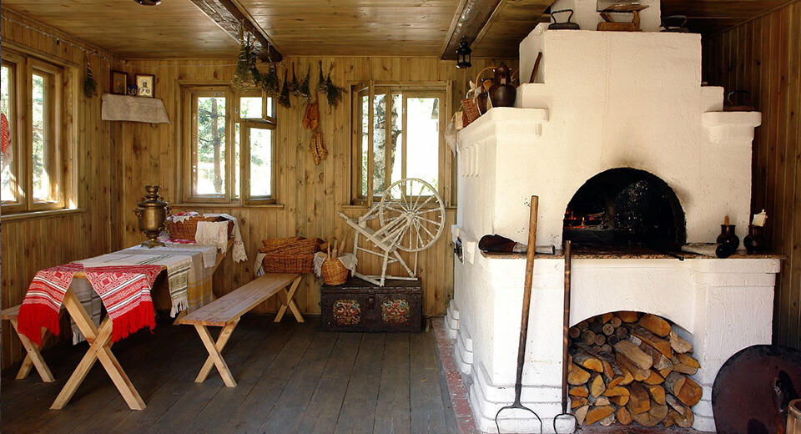
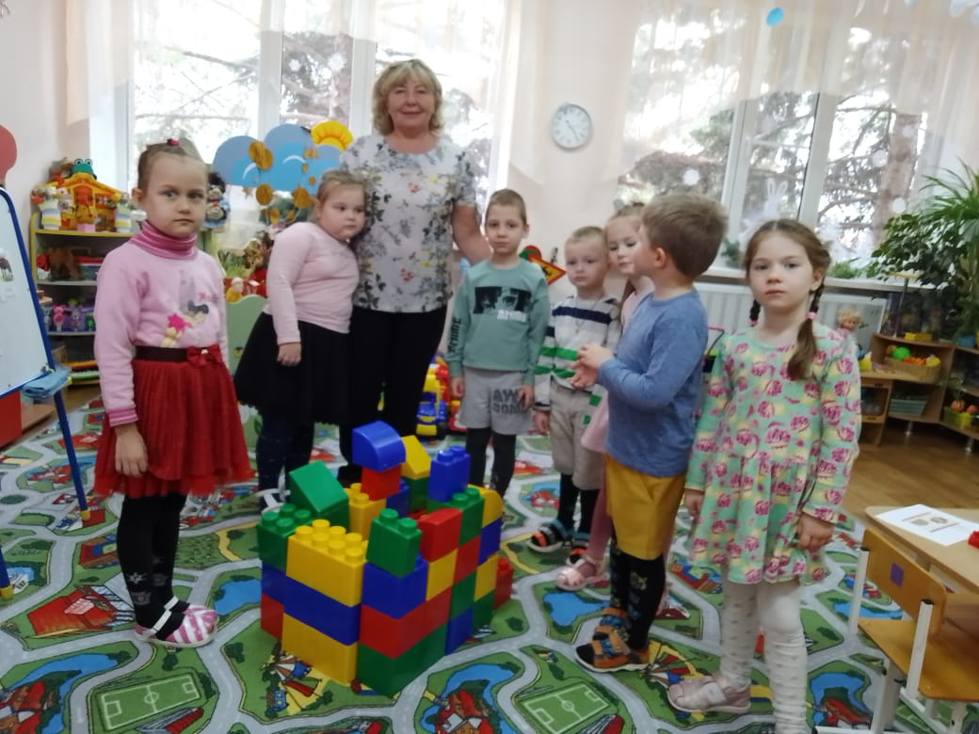
Разработала:
педагог дополнительного
образования МАДОУ №1
Кузнецова Ольга Борисовна

Пояснительная записка

История – не просто чередование эпох и времен.
Это и бесконечная галерея исторических портретов людей,
прошедших по земле.
Д. Волгодонов
Основным из направлений работы дошкольных учреждений является нравственно – патриотическое воспитание подрастающего поколения. В рамках данной работы регулярно проводятся праздники (23 февраля, 9 мая), беседы о героях Великой Отечественной войны, оформляются стенды с символами власти и государственными деятелями, но все это охватывает чуть больше восьмидесяти лет жизни нашей страны. Но наше государство существует много дольше чем эти цифры. Заметив такую тенденцию, было принято решение в ходе проведения кружковой работы по LEGO – конструированию запустить ряд мероприятий, посвященных быту и укладу жизни Древней Руси.
В современном мире мы так привыкли к удобствам, что перестаем их ценить, поэтому актуальность данного мероприятия заключается в ознакомлении детей с бытом людей, живших много лет назад, в повышении ценности жизни в современном быту.
Целевая аудитория: воспитанники подготовительной группы 6 – 7 лет.
Цель: Формирование мировоззрения воспитанников о быте в разные временные эпохи.
Задачи:
- Воспитание интереса к истории семейных традиций.
- Заинтересовать детей происхождением своего собственного имени.
- Формирование первоначальных патриотических чувств.
- Развивать, внимание, мышление, умение анализировать, обобщать, делать выводы.
- Запомнить новые слова и понятия.
- Предшествующая работа:
- Рассматривание иллюстраций по теме НОД.
-Рассматривание предметов старины.
Планируемые результаты: сформированность мировоззрение воспитанников о быте в разные временные эпохи.
В образовательном мероприятии использованы методы конструирования, что позволяет детям развивать воображение, логическое мышление, умение взаимодействовать в команде. Наглядные методы обеспечивают формирование представлений о предметах быта жителей Древней Руси.
Данная разработка может быть использована воспитателями, педагогами дополнительного образования в работе с воспитанниками подготовительных групп.

Конспект мероприятия
Предварительная работа: беседы о национальных костюмах и быте жителей Древней Руси, рассматривание иллюстраций одежды, предметов домашнего обихода, изучение названий предметов быта.
Материалы к занятию: проектор, презентация, ноутбук, кукла в русском народном костюме, конструктор LEGO разного размера, карточки с изображением: печи, корыта, колыбели, прялки, лавки, сундука; бланк с изображением сундука и предметов быта, горшочек, яблоко, письмо.

Ход занятия
Воспитатель: Здравствуйте ребята, посмотрите, какую я вам куклу принесла. Кто знает, почему она так одета?
Ответы детей.
Воспитатель: Ребята, в какой мы стране живем? Как она называется?
Ответы детей.
Воспитатель: Правильно мы живем в России. Наша страна очень большая. А как называлась наша земля много-много лет назад?
Ответы детей.
Воспитатель: Наша земля раньше называлась Русь, и эта кукла одета в национальный костюм Древней Руси. А мы с вами совершим маленькое путешествие в прошлое к нашим предкам. Посмотрим их быт, как было обустроено их жилище. Узнаем, где наши предки стирали, в чем качали детей и многое другое.
Раздается плачь.
Воспитатель: Ребята, кто-то плачет! Посмотрите, что это за предмет странный на слайде? (на слайде появляется колыбель)
Отчеты детей.
Воспитатель: Это колыбель для малыша – Любавушки. (на слайде ребенок) Ее так ласково называют родители, а как вас ласково называют мама и папа?
Ответы детей.
Воспитатель: Вот мы и познакомились с Любавушкой и назвали ей свои имена. А вы знаете, что обозначает имя Любава?
Любава – это имя обозначает – красавица.
Воспитатель: Любавушка приглашает нас в свой дом. (ИЗБА)
Воспитатель: Ребята, посмотрите какой дом у Любавы. Называется этот дом «Изба». (на слайде изба)
Как он выглядит и из чего сделан?
Ответы детей.
Воспитатель: На первый взгляд изба - самая обыкновенная постройка. Крестьянин, строя свое жилище, старался сделать его прочным, теплым, удобным для жизни. Однако в устройстве избы нельзя не увидеть свойственную русскому народу потребность в красоте.
Избы были очень красивыми, как и дом Любавушки. (на слайде внутреннее убранство избы)
Дети, посмотрите, в доме Любавы есть интересные вещи, что же это? (Прялка)
Воспитатель:
В низенькой светелке
Огонек горит,
Молодая пряха
Под окном сидит.
Молода, красива,
Карие глаза,
По плечам развита
Русая коса.
Русая головка,
Думы без конца...
Ты о чем мечтаешь,
Девица-краса?
Воспитатель: Для чего нужна прялка?
Ответы детей.
Воспитатель: Мы с вами немного поработали, а теперь давайте отдохнем.

Пальчиковая гимнастика:
Пряли-пряли вечерком (ладошки трутся друг об друга)
Ниточки тянули (гладим пальчики)
Маме будет сарафан (сжимать-разжимать кулачки)
Бабушкам платочки. («змейка» пальчиками)
Дедушка - в жилете, (ручки в «замок»)
Братишка - в берете, («змейка» пальчиками)
Ну а я- в кафтане. (дети показывают на себя)
Воспитатель: Я вам загадаю загадки, а вы отгадаете, что за предметы есть в избе.

Загадки:
1.Есть у бабушки-старушки
Очень маленький секрет:
Платья, книжки и игрушки,
Занавески, погремушки,
Кукол и велосипед –
Всё она упрямо прячет,
Чтоб не смог добраться внук.
Есть у бабушки на даче Ветхий старенький… (Сундук)
2.Не конь игривый, а доска,
Но в самый раз для седока. (Лавочка)
Воспитатель: А теперь давайте посмотрим, что есть у Любавушки в избе. (Сундук, лавка ).
Воспитатель: Молодцы, правильно отгадали! Посмотрите, какой сундук у Любавушки, а в сундуке задание для вас: Нужно собрать все спрятанные предметы быта в сундук.
Детям раздаются листы с рисунком сундука и предметами. Нужно соединить с сундуком только предметы древности.
Воспитатель: Вы справились с заданием и навели порядок в избе.
Ребята, скажите, а какое время года сейчас?
Ответы детей.
Воспитатель: Чем ваши родители отапливают дома?
Ответы детей.
Воспитатель: Кто знает, чем в Древней Руси обогревали зимой свои дома?
Ответы детей.
Воспитатель: Верно, печью. А чем ее топили?
Ответы детей.
Воспитатель: Посмотрите, в печке горшочек. Предлагаю заглянуть в него.
Воспитатель берет горшок и показывает детям, что в нем.
Воспитатель: Нам, Любавушка приготовила сюрприз.
В горшочке яблоко и маленькое письмо.
Воспитатель: А в горшочке есть послание, давайте прочитаем:
Яблочко золотое, яблочко наливное
По рукам катилось и остановилось
Быстро с яблоком беги, и дружка себе найди!
Воспитатель: Любавушка предлагает поиграть. Встанем в круг.(воспитатель объясняет правила игры)

Хороводная игра «Яблочко»
Ход: Дети стоят в кругу, говорят слова и передают яблоко друг другу. На ком закончатся слова, тот и бежит внутрь круга. Ищет себе дружка, кладет яблочко возле ног. После этого дети встают спиной друг к другу, и бегут по кругу в разные стороны. Кто первый прибежит, с того и начинается игра.
Яблочко золотое, яблочко наливное
По рукам катилось и остановилось
Быстро с яблоком беги, и дружка себе найди!
Воспитатель: Молодцы, дружно поиграли. (дети сели полукругом на стульчики)
Воспитатель: Любавушка очень устала и хочет отдохнуть, но прежде чем ей лечь спать, ей нужно умыться. Вы знаете, в чем умывались и стирали белье раньше?
Ответы детей.
Воспитатель: Любава готова ко сну, куда мы с вами ее положим спать?
Ответы детей.
Воспитатель: Правильно, в колыбель. А нашей кукле очень понравилась изба Любавушки, предлагаю вам ей помочь построить такую же. Вы разбейтесь по парам и каждая пара достает себе карточку с изображением предмета, который нужно смастерить из конструктора.
Дети начинают работу.
Воспитатель: Сегодня, ребята, вы хорошо позанимались. Узнали много нового о быте жителей Древней Руси. Скажите, сейчас ваш быт отличается от того времени? Что в нем изменилось? Стал ли он легче?

